# ARTIKEL ILMIAH

# *“Smart City* :  Pengoptimalan Fungsi Kota dan Pertumbuhan Ekonomi Serta Kualitas Hidup Warga Berkelanjutan Menggunakan Teknologi *Artificial Intelegence* (AI), *Internet of  Things* (IoT), *Big Data.”*

# Logo UHO Normal

|  |  |
| --- | --- |
| **Annisa Nurfadilah** | **(E1E122004)** |
| **Dwi Pratiwi Aprilya.w.** | **(E1E122010)** |
| **La Ode Muhammad Yudhy Prayitno** | **(E1E122064)** |
| **Muh. Ikbal** | **(E1E122066)** |

**JURUSAN TEKNIK INFORMATIKA**

**FAKULTAS TEKNIK**

**UNIVERSITAS HALU OLEO**

**KENDARI**

**2023**

# DAFTAR ISI

DAFTAR ISI i

BAB 1 PENDAHULUAN 1

1.1 Latar Belakang 1

1.2 Rumusan Masalah 2

1.3 Tujuan 2

1.4 Manfaat 2

BAB 2 GAGASAN 3

2.1 Pemicu Gagasan 3

2.2 Tawaran Solusi 4

2.3 Pihak yang Membantu Pengimplementasian 9

2.4 Langkah - Langkah Strategis Implementasi 10

BAB 3 KESIMPULAN 12

3.1 Gagasan yang Diajukan 12

3.1 Cara Merealisasikan dan Waktu yang Diperlukan 12

3.2 Prediksi Dampak Bagi Masyarakat dan Bangsa 12

# BAB 1 PENDAHULUAN

## Latar Belakang

Indonesia merupakan negara berkembang dengan jumlah penduduk yang  sangat tinggi dan padat. Indonesia berada pada posisi keempat dengan laju pertumbuhan tertinggi di dunia. Tingkat pertumbuhan penduduk yang sangat tinggi dan tidak diatur serta dibatasi, akan berdampak negatif terhadap bidang kehidupan bidang sosial, ekonomi, maupun politik, yang pada akhirnya akan menghambat kegiatan pembangunan nasional.

Menurut Perserikatan Bangsa-Bangsa (PBB), saat ini, 55% dari populasi dunia tinggal di daerah perkotaan, proporsi yang diperkirakan akan meningkat menjadi 68% pada tahun 2050. PBB juga menyatakan bahwa penduduk Indonesia diperkirakan akan melebihi 270 juta pada tahun 2025, bahkan mencapai 285 juta pada tahun 2035. PBB mengutip bank dunia, memproyeksikan, bahwa pada tahun 2050 dua pertiga (67%) penduduk Indonesia akan tinggal di perkotaan yang meningkat cukup signifikan dibandingkan data tahun 2015, masih pada angka 54%. Hal itu menunjukkan, bahwa dalam tahun tahun terakhir negara ini telah mengalami proses urbanisasi yang cepat dengan segala permasalahannya (United Nations, 2018).

Oleh karena itu, penulis memberikan sebuah gagasan berupa solusi dari masalah peningkatan urbanisasi yang inklusif dan berkelanjutan serta kapasitas untuk perencanaan dan pengolalaan pemukiman yang partisipatif, terintegrasi dan berkelanjutan di semua negara (Target SDGs 11.3). Pada tahun 2030, mengurangi dampak lingkungan perkapita di perkotaan, termasuk dengan memberikan perhatian khusus kepada kualitas udara dan pengelolaan limbah (Target SDGs 11.6), menyediakan akses terhadap sistem transportasi yang aman, terjangkau, mudah diakses dan berkelanjutan bagi semua (Target SDGs 11.2), mendukung negara untuk membangun bangunan yang tangguh dan berkelanjutan menggunakan bahan dan metial lokal, termasuk melalui pemberian bantuan teknis dan finansial (Target SDGs 11.c), membangun infrastruktur yang berkualitas, dapat diandalkan, berkelanjutan dan berketahanan, termasuk infrastruktur wilayah dan lintas batas, untuk mendukung pertumbuhan ekonomi dan kesejahteraan manusia, dengan fokus pada akses yang terjangkau dan sama rata bagi semua (Target SDGs 9.1), lalu secara agresif meningkatkan akses terhadap teknologi informasi dan komunikasi secara signifikan dan berupaya untuk menyediakan akses internet yang terjangkau dan universal (Target SDGs 9.c).

Solusi yang penulis tawarkan adalah pengembangan suatu inovasi yaang berjudul “*Smart City* :  Pengoptimalan Fungsi Kota dan Pertumbuhan Ekonomi Serta Kualitas Hidup Warga Berkelanjutan Menggunakan Teknologi *Artificial Intelegence* (AI), *Internet of  Things* (IoT), *Big Data,* dan *Blockchain”*. Nilainya terletak pada bagaimana teknologi ini digunakan daripada hanya seberapa banyak teknologi yang tersedia. Penulis menginginkan teknologi  - teknologi ini, seperti konsep *Big Data*, Kecerdasan Buatan (AI = *Artificial Intelligence*) dan *Internet of Thing*s (IoT), dapat digunakan dalam perencanaan kota cerdas (*smart cities*) yang secara bertahap dapat mengatasi beberapa masalah dalam masyarakat yang hidup berdampingan serta memudahkan dalam transaksi bisnis.

## Rumusan Masalah

1. Bagaimana cara AI, IoT, dan *Big Data* secara terintegrasi dalam membentuk smart city.
2. Bagaimana cara mengurangi dampak lingkungan melalui konsep *smart city.*

## Tujuan

1. Untuk mengetahui cara AI, IoT, dan *Big Data* secara terintegrasi dalam membentuk *smart city*
2. Untuk mengetahui cara mengurangi dampak lingkungan melalui konsep *smart city.*

## Manfaat

Adapun manfaat dari inovasi ini adalah untuk mengoptimalkan fungsi kota dan mendorong pertumbuhan ekonomi sekaligus meningkatkan kualitas hidup warga dengan menggunakan teknologi pintar dan analisis data.

# BAB 2 GAGASAN

## Pemicu Gagasan

Urbanisasi yang meningkat pesat, ikut meningkatkan masalah perkotaan yang sangat krusial yaitu masalah sosial, diantaranya terkait kepadatan penduduk yang mempengaruhi persediaan dan aliran makanan serta obat obatan, lalu lintas, polusi, pendidikan publik, dan kejahatan. Permasalahan tersebut sebagian terkait langsung dengan jumlah penduduk yang besar untuk ditangani dalam kurun waktu singkat secara real time. Permasalahan kota yang kompleks ini menimbulkan berbagai upaya penanganan secara komprehensif menggunakan teknologi informasi dan komputer (TIK). (De Jong et al., 2015; Herrschel, 2013).

Persoalan limbah dan pencemaran lingkungan masih menghantui di perkotaan Indonesia. Banyak pihak menaruh perhatian serius terhadap isu ini. Ada sejumlah cara untuk mengatasi persoalan limbah di perkotaan. Pencemaran lingkungan bisa disebabkan limbah padat maupun limbah cair yang dihasilkan dari aktivitas atau kegiatan pelayanan kesehatan (rumah sakit, puskesmas dan klinik kesehatan), limbah dari kegiatan domestik (perhotelan, perkantoran, rusunawa, rumah tangga, pemukiman warga) & maupun limbah yang dihasilkan dari kegiatan industri. Dalam membahas berbagai masalah perkotaan, khususnya masalah lingkungan yang akhir-akhir ini terasa semakin kompleks, rumit, dan semakin mendesak untuk segera diselesaikan. Kita semua memang perlu terus menerus berupaya guna menanggulangi persoalan perkotaan yang semakin pelik tersebut. Oleh karena itu, justru itu perlu kiranya memicu para pihak, baik pemerintah, masyarakat, dunia usaha dan para pakar untuk melahirkan ide-ide segar yang dapat diterapkan guna menyelesaikan persoalan perkotaan mulai dari pengangguran, kemiskinan, polusi udara, persampahan dan lainnya di Indonesia, khususnya dalam mengatasi pencemaran lingkungan.

Penggunaan karbon yang berlebihan akibat dari aktivitas manusia dalam kehidupan sehari - hari memicu banyak permasalahan lingkungan. Jejak karbon yang dihasilkan oleh manusia berupa kekeringan dan berkurangnya sumber air bersih, timbul cuaca ekstrim dan bencana alam, perubahan produksi rantai makanan, dan berbagai kerusakan alam lainnya. Proses pembakaran bahan bakar bensin, solar, atau gas akan menimbulkan jejak karbon. Penggunaan kendaraan pribadi berarti manusia berkontribusi untuk menghasilkan lebih banyak gas emisi (CO2). Terlebih lagi saat macet, maka mesin kendaraan akan menjadi panas dan melepas gas emisi ke udara. Semakin banyak kendaraan berbahan bakar fosil digunakan, maka akan menambah lebih banyak pelepasan jejak karbon. Pentingnya manajemen lingkungan yang lebih baik dalam konsep *Smart City* dimulai dari aspek pemerintahan, tata kota, pendidikan, kesehatan, transportasi, dan lainnya dapat memberikan kemudahan sistem yang saling terintegrasi.

## Tawaran Solusi

Berdasarkan permasalahan-permasalahan di atas, kami memberikan suatu gagasan untuk mengatasi keprihatinan masyarakat terhadap dampak dari perubahan iklim yang terjadi di Indonesia, yaitu “*Smart City* :  Pengoptimalan Fungsi Kota dan Pertumbuhan Ekonomi Serta Kualitas Hidup Warga Berkelanjutan Menggunakan Teknologi *Artificial Intelegence* (AI), *Internet of  Things* (IoT), *Big Data”*. Gagasan yang kami ajukan ini sangat berpotensi untuk diterapkan dan efektif di masa yang akan datang, guna menciptakan smart city yang memudahkan kehidupan manusia. Untuk mewujudkan 6 pilar smart city diperlukan teknologi yakni AI, IoT, dan *Big Data*.

1. *Internet of Things* (IoT)

*Internet of Things* (IoT) telah menjadi topik hangat di dunia yang didorong oleh perkembangan teknologi saat ini. Kerangka kerja komputasi Cloud yang kuat, didukung oleh perpaduan sempurna antara sensor dan aktuator dengan lingkungan di sekitar kita, membuat "jejaring antar objek otonom" ini menjadi kenyataan (Wortmann & Flüchter, 2015). Berikut pemanfaatan Iot dalam menciptakan smart city

* Smart Transport

Sistem transportasi terintegrasi akan membutuhkan satu tiket dalam bentuk kartu pintar yang dapat diisi dengan uang dan digesek pada setiap titik masuk ke sistem transportasi menggunakan teknologi *Near Field Communication* (NFC) untuk mengirimkan informasi dari kartu ke mesin bacaan dan kembali. Pembayaran dipotong sesuai dari kartu untuk perjalanan yang dilakukan. Di setiap tempat parkir terdapat meteran yang mendeteksi keberadaan mobil yang diparkir melalui tanda di pelat nomor segera setelah mobil memasuki teluk dan mulai menghitung biaya parkir ketika mereka menumpuk. Pengendara mendaftarkan akun etoll dengan biro jalan dan dikeluarkan dengan kartu etoll frekuensi radio (RFID) yang diaktifkan pada mobil. Ketika mobil berjalan di bawah gerbang etoll, detail pengemudi dan detail jarak yang mereka lalui dibaca oleh pembaca kartu di gerbang etoll, dan diteruskan ke server di biro jalan

* Smart Tourism

Sebuah museum telah menambah sistem realitas dengan kode QR yang ditempatkan di titik-titik strategis di museum. Pengunjung menggunakan ponsel pintar untuk mengambil gambar kode QR. Setiap kode QR menghubungkan ponsel ke URL yang memberikan perincian di bagian museum tempat mereka berada.

* Smart Health

Aplikasi seluler, sensor jaringan area tubuh dan ekosistem manajemen kesehatan pribadi telah diakui sebagai komponen penting dari platform teknologi generasi perawatan kesehatan berikutnya karena potensi mereka untuk memungkinkan warga memainkan peran aktif dalam pengelolaan kesehatan mereka (Nollo, 2014) . Aplikasi kesehatan seluler (ponsel cerdas dan tablet) dapat terhubung ke perangkat medis atau sensor (misalnya gelang, jam pintar, patch, dll.) Dan memberikan bantuan dan pengingat pribadi. Melalui penggunaan sensor yang terhubung langsung ke perangkat seluler, sekarang mungkin untuk mengumpulkan sejumlah besar data.

* Lingkungan Hidup dengan Bantuan

Untuk mendorong lansia agar tinggal di rumah mereka lebih lama dan tidak di panti jompo, mereka memakai sensor tubuh untuk mendeteksi parameter tubuh. Sensor ini terhubung ke pengasuh mereka secara nirkabel. Jika salah satu parameter keluar dari jangkauan, alarm ke pengasuh dipicu.

* Pencegahan Kejahatan dan Keselamatan Masyarakat

Identifikasi penjahat telah dibuat lebih mudah melalui mesin deteksi biometrik mobile. Sidik jari dari seorang tersangka ditangkap ke mesin biometrik genggam polisi. Data ini dikirim melalui jaringan ke database sidik jari yang terletak di Departemen Dalam Negeri untuk perbandingan dan mengembalikan identitas tersangka (Dlodlo, 2013)

* Pemerintahan

Jumlah layanan online yang tersedia, tingkat keefektifan dan penggunaan serta tingkat interaksi mereka merupakan indikator penting dari 'tingkat kecerdasan' e-government (Fioroni, 2014). Tagihan air, limbah, listrik, dan tarif masing-masing memiliki tag ID yang dibaca oleh pembaca tag di konter dan secara otomatis dicocokkan dengan detail pengguna dalam database dan diperbarui dengan pembayaran dilakukan.

* Pemantauan Kondisi dan Pemeliharaan Infrastruktur

Truk-truk beban berat yang mengangkut kargo melintasi jembatan yang merupakan rute regulernya cenderung menekan jembatan karena beratnya. Sensor yang mendeteksi integritas struktural jembatan melaporkan kepada badan jalan melalui jaringan pribadi pada kesehatan struktural jembatan ketika truk melewati mereka.

* Manajemen Bencana dan Darurat

Satelit  mendeteksi  tanda  panas  dari  api  yang  baru  saja  dimulai  di suatu  daerah.  Satelit menyampaikan informasi ke pusat kendali yang mencatat kebakaran di sistem mereka dan mengirimkan truk pemadam kebakaran. Pusat kendali yang sama  memicu  sirene api yang ditempatkan di titik-titik strategis di daerah itu untuk memperingatkan penduduk

* Pengelolaan Lingkungan

Para  insinyur  kota  memasang  sensor  di  seluruh  kota  yang  mengukur  suhu,  kelembaban  relatif, karbon monoksida, nitrogen dioksida, kebisingan dan partikel. Jika salah satu parameter berada di atas ambang batas yang ditetapkan, sensor yang mengaktifkan GPS mengirim alarm ke simpul pusat. Node pada gilirannya mengirimkan informasi ke ponsel dari penghuni.

* Menolak Pengumpulan dan Pengelolaan Saluran Pembuangan

Kota memiliki sensor yang ditempatkan di septic tank sehingga menimbulkan alarm ketika tangki septik mencapai tingkat yang ditentukan. Truk kemudian dikirim untuk membuang limbah dari septic tank. Kotamadya menempatkan sampah di posisi strategis di kota. Tempat sampah memiliki sensor yang meningkatkan alarm ketika tempat sampah penuh dan truk pengumpul sampah dikirim untuk mengumpulkan sampah (Dlodlo, 2012).

* Rumah Pintar

Rumah  yang  kita  tinggali  dapat  dikonfigurasi  untuk  mengidentifikasi  individu, apakah  mereka adalah anggota keluarga biasa, tamu, atau orang yang tidak berwenang. Individu diidentifikasi dengan cara apa yang mereka miliki pada orang, misalnya, ponsel pintar yang diidentifikasi melalui gelombang radio. Jika seorang individu di dalam rumah tidak memiliki ID seperti itu maka mereka diidentifikasi sebagai tidak sah dan sinyal alarm disalurkan ke badan eksternal yang relevan atau ke pemilik rumah.

* Smart Energy

Aplikasi yang berjalan di ponsel memungkinkan individu untuk mengontrol perangkat listrik rumah dari jarak jauh. Pengguna memilih alat dari aplikasi dan mematikannya. Permintaan untuk menonaktifkan lintasan jaringan GSM ke alamat IP alat rumah (Sensormind,2015)

1. *Artificial Intelligence* (AI)

*Artificial Intelligence* (AI) merupakan bagian dari Ilmu Komputer yang melakukan simulasi proses sebagai perilaku cerdas pada manusia (Goyache et al., 2001). AI mencoba mengkloning perilaku manusia yakni menerjemahkan pengetahuan ke dalam sistem yang disimpan di komputer

* Waste management

Volume sampah di suatu tempat penampungan bisa dipantau dari jarak jauh dengan bantuan teknologi AI. Membantu pekerjaan petugas kebersihan jadi lebih efisien, mereka tidak perlu mendatangi satu per satu tempat untuk memeriksanya.

* Connected manhole

Solusi ini berguna untuk memantau temperatur gorong-gorong yang berada di bawah tanah. Apalagi kita tahu, jika gorong-gorong bukan hanya berfungsi sebagai saluran air, namun juga untuk menyimpan kabel hingga tempat jalur pipa gas.

* Smart lighting

Tidak hanya bisa diterapkan pada lampu penerangan jalan saja, namun juga untuk lampu lalu lintas, dengan adanya smart lighting petugas pun bisa memantau mana lampu yang sedang rusak, dan bisa mematikan atau menyalakan lampu dari jarak jauh.

* Smart parking

Solusi ini bisa digunakan warga untuk mempermudah mencari tempat parkir. Pengguna bisa memesan lebih dulu tempat parkir sebelum tiba di lokasi.

* Smart electricity

Penyedia layanan listrik bisa mengetahui langsung data pemakaian listrik pengguna tanpa harus mengirim petugas untuk memeriksa di tempat.

1. *Big Data*

* Meningkatkan Keselamatan Publik

Agar kota mana pun dapat tumbuh, orang-orang yang tinggal di dalamnya harus memastikan bahwa mereka aman. Menganalisis data besar di kota-kota membantu pihak berwenang untuk memahami info historis dan geografis daerah yang rentan terhadap kejahatan. Jadi, menjadi lebih mudah bagi kota untuk mengetahui di mana harus berinvestasi lebih banyak dan membuat area tersebut aman bagi semua orang.

* Manajemen Transportasi yang Lebih Baik

Mengelola lalu lintas di kota-kota modern menjadi tugas yang menantang bagi kota-kota. Tetapi data besar datang untuk menyelamatkan kota pintar dengan memungkinkan mereka mempelajari data transportasi masa lalu. Informasi tersebut membantu kota mengetahui tren apa yang dapat mengurangi kemacetan lalu lintas. Selain itu, kota pintar menggunakan big data untuk mengurangi jumlah kecelakaan.

* Mempromosikan Pengeluaran yang Tepat

Setelah sebuah kota melakukan perbaikan yang tepat, harapkan untuk mencapai hasil yang akan membuatnya mendapatkan uang. *Big data* membantu kota-kota merencanakan anggaran mereka dengan baik dan secara efektif meningkatkan zona mereka.

* Pertumbuhan Berkelanjutan

Kota pintar menggunakan *big data* untuk memantau perkembangannya. Menjadi lebih mudah bagi mereka untuk melakukan perbaikan yang diperlukan di berbagai bidang untuk membuat kota-kota tampak hebat. Teknologi ini membantu kota-kota dengan gambaran yang jelas tentang tempat-tempat yang tepat yang membutuhkan banyak pengembangan.

Selanjutnya, mengenai polusi udara pada wilayah perkotaan saat ini, disinilah hadirnya konsep smart city untuk memonitoring kualitas udara lingkungan sekitar dan menggunakan teknologi internet of things sehingga informasi kualitas udara dapat diakses dengan mudah. Pada konsep penulis ini menggunakan hasil penelitian yang dilakukan oleh Mahasiswa dari Pancasila University dengan membuat sebuah sistem mobile yang dapat memonitoring gas CO, CO2 dan partakel debu, dan hasil monitoring ditampilkan pada web berbasis maps menggunakan perangkat sensor dan komponen lainnya.

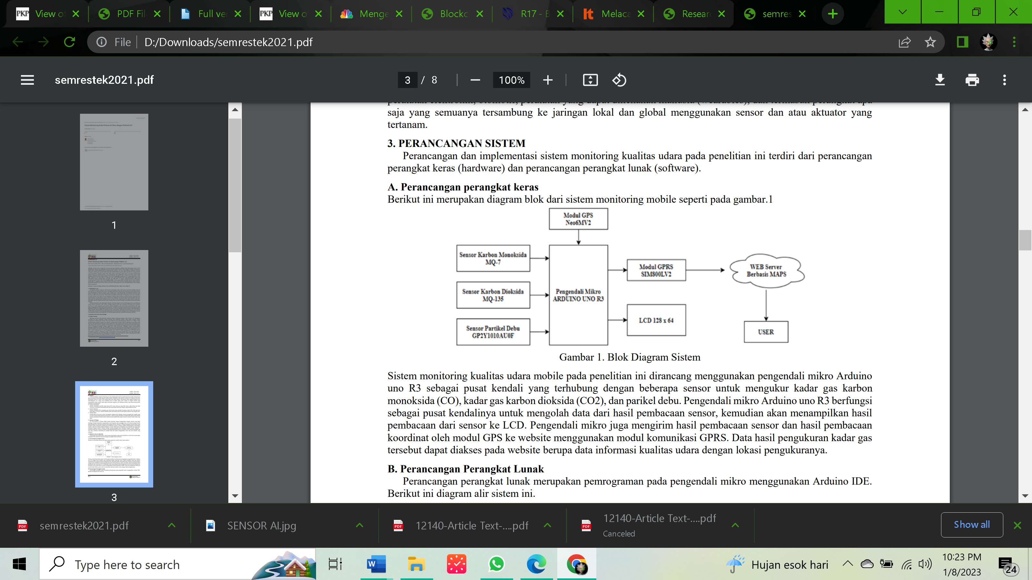

Gambar 1. 1 Blok diagram sistem kerja

Sistem monitoring kualitas udara mobile pada penelitian ini dirancang menggunakan pengendali mikro Arduino uno R3 sebagai pusat kendali yang terhubung dengan beberapa sensor untuk mengukur kadar gas karbon monoksida (CO), kadar gas karbon dioksida (CO2), dan parikel debu. Pengendali mikro Arduino uno R3 berfungsi sebagai pusat kendalinya untuk mengolah data dari hasil pembacaan sensor, kemudian akan menampilkan hasil pembacaan dari sensor ke LCD. Pengendali mikro juga mengirim hasil pembacaan sensor dan hasil pembacaan koordinat oleh modul GPS ke website menggunakan modul komunikasi GPRS. Data hasil pengukuran kadar gas tersebut dapat diakses pada website berupa data informasi kualitas udara dengan lokasi pengukuranya.

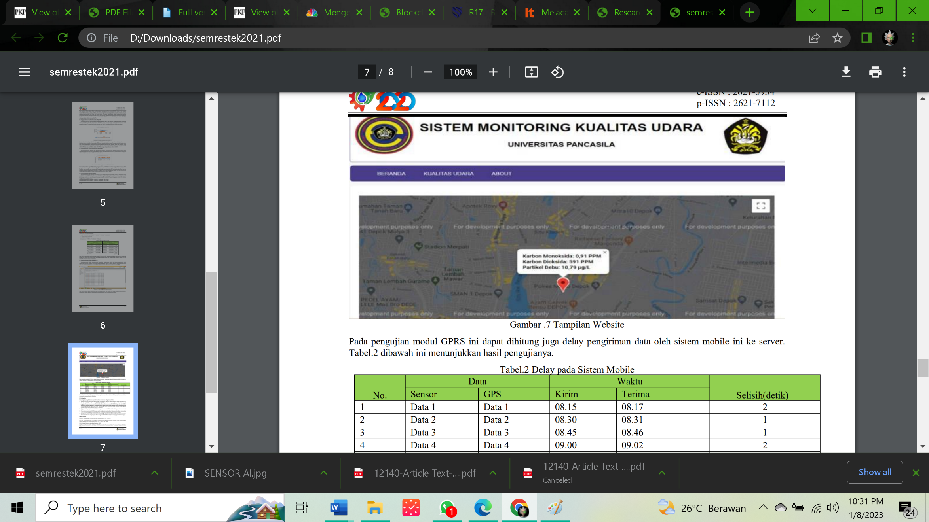

Sumber 1. https://www.researchgate.net/publication/348842231

Dengan begini konsep smart city yang kami usung dapat berguna untuk penduduk demi mewujudkan lokasi pemukiman yang berkelanjutan. Hal ini membantu penduduk dapat mengetahui dimana terdapat polusi dan pencemaran udara sehingga dapat menurunkan indeks penyakit bahkan kematian akibat polusi udara hanya dengan menggunakan sebuah smartphone yang didukung dengan teknologi Internet of Things. Karena menjadi mudah untuk mengetahui gas-gas berbahaya sebelum mereka menyebabkan bahaya lebih lanjut bagi orang-orang. Perangkat IoT mendeteksi dan memberikan peringatan dini dan kunci ke sistem untuk mengambil langkah-langkah keamanan yang diperlukan.

## Pihak yang Membantu Pengimplementasian

Agar merealisasikan gagasan penulis, perlu adanya pihak-pihak yang memiliki peran aktif dalam langkah-langkah pengimplementasian. Adapun pihak-pihak tersebut dengan fungsinya masing-masing adalah sebagai berikut :

1. Pemerintah

Pemerintah berperan sebagai pihak yang memberikan izin untuk melaksanakan gagasan kami, dimana izin membangun rumah sebagai tempatnya dan izin untuk meneliti.

1. Pengembang (Developer)

Pengembang berperan penting dalam membangun lingkungan yang akan diciptakan. Pengembang menciptakan Artificial Intelligence dan Internet of Things yang nantinya paling akan digunakan dalam mencapai tujuan dari inovasi ini.

1. Peneliti (Scientist)

Peneliti bisa membantu mengumpulkan data dan menganalisis data, sesuai data yang dikumpulkan oleh fasilitas *smart city*. Kemudian bersama dengan pengembang (Developer), bersama membuat kecerdasan buatan untuk diberikan kepada robot agar robot bertingkah seperti peneliti dan bisa memeriksa, mengumpulkan data, dan menganalisis secara langsung.

1. Arsitek

Arsitek merancang seperti apa bentuk bangunan yang diharapkan bisa menopang lingkungan yang akan diciptakan. Bangunan tersebut tentu harus bersifat ramah lingkungan. Kita tidak ingin menyelesaikan masalah perubahan iklim dengan melahirkan masalah perubahan iklim yang baru.

1. Pengusaha dan Donatur

Pengusaha swasta dan donatur sangat dibutuhkan untuk proses material dari pembentukan Smart City. Karena biaya yang dibutuhkan tidaklah sedikit.

## Langkah - Langkah Strategis Implementasi

Agar inovasi ini dapat dilaksanakan dengan baik, maka dibutuhkan langkah-langkah strategis khusus dalam upaya pengimplementasikannya. Langkah-langkah tersebut di antara lain:

1. Bekerjasama dengan stakeholder terkait yakni pemerintah, swasta, dan ilmuwan.
2. Memulai pengembangan teknologi Artificial Intelligence dan Internet of Things bersama para developer.
3. Pembangunan tahap pertama yang berfokus pada urbanisasi dan persoalan lingkungan dengan memanfaatkan Internet of Things seperti dalam hal Smart Energy, smart parking, smart electricity, dll. Kemudian Artificial Intelligence seperti dalam hal pemantauan trafic dan lingkungan.
4. Memulai proses pembangunan Smart City.
5. Bekerja sama dengan investor terkait segala manajemen pendanaan.

Tabel 2. 1 Timeline dalam merealisasikan gagasan

|  |  |  |  |  |  |  |
| --- | --- | --- | --- | --- | --- | --- |
| No | Jenis Kegiatan | Tahun | | | | |
| 1 | 2 | 3 | 4 | 5 |
| 1. | Identifikasi Masalah |  |  |  |  |  |
| 2. | Studi Masalah |  |  |  |  |  |
| 3. | Analisis Kebutuhan  Alat dan Bahan |  |  |  |  |  |
| 4. | Membuat Teknologi  *Internet of Things* dan  *Artificial Intelligence*  yang bertujuan  menciptakan *smart city* |  |  |  |  |  |
| 5. | Memulai proses pembangunan *Smart City.* |  |  |  |  |  |
| 6. | Bekerja sama dengan investor terkait segala manajemen pendanaan |  |  |  |  |  |

# BAB 3 KESIMPULAN

## Gagasan yang Diajukan

Dengan melihat dampak yang diakibatkan oleh urbanisasi yang terjadi di Indonesia, kami menawarkan sebuah gagasan yaitu “*Smart City* :  Pengoptimalan Fungsi Kota dan Pertumbuhan Ekonomi Serta Kualitas Hidup Warga Berkelanjutan Menggunakan Teknologi *Artificial Intelegence* (AI), *Internet of  Things* (IoT), dan *Big Data”* yang memaksimalkan penggunaan teknologi untuk menciptakan kota cerdas yang memudahkan kehidupan manusia.

## Cara Merealisasikan dan Waktu yang Diperlukan

Cara merealisasikan gagasan kami adalah dengan menghubungi para stakeholder yang terkait dan kemudian kami akan bekerja sama dengan para developer untuk mengembangkan teknologi yang akan digunakan seperti halnya *Internet of Things* dan *Artificial Intelligence* serta *Big Data*. Mengenai waktu yang diperlukan, menurut kami akan membutuhkan waktu selama 5 tahun agar gagasan ini berhasil

direalisasikan.

## Prediksi Dampak Bagi Masyarakat dan Bangsa

Sesuai dengan perkembangan zaman, kami merasa gagasan ini akan diterima dan akan berdampak terhadap berbagai sector kehidupan masyarakat dikarenakan metode yang kami berikan akan meningkatkan kualitas kehidupan manusia